11．3.2 多边形的内角和

1．理解多边形内角和公式的推导过程，并掌握多边形的内角和与外角和公式．(重点)
2．灵活运用多边形的内角和与外角和定理解决有关问题．(难点)

一、情境导入
多媒体演示：清晨，小明沿一个多边形广场周围的小路按逆时针方向跑步．
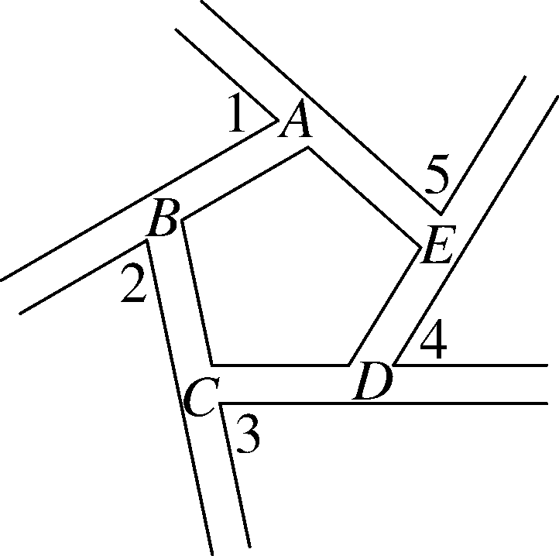
提出问题：
(1)小明是沿着几边形的广场在跑步？
(2)你知道这个多边形的各部分的名称吗？
(3)你会求这个多边形的内角和吗？
导入：小明每从一条小路转到下一条小路时，身体总要转过一个角，你知道是哪些角吗？
你知道它们的和吗？就让我们带着这些问题同小明一起走进今天的课堂．
二、合作探究
探究点一：多边形的内角和
【类型一】 利用内角和求边数
 一个多边形的内角和为540°，则它是( )
A．四边形 B．五边形
C．六边形 D．七边形
解析：熟记多边形的内角和公式(n－2)·180°.设它是n边形，根据题意得(n－2)·180＝540，解得n＝5.故选B.
方法总结：熟记多边形的内角和公式是解题的关键．
【类型二】 求多边形的内角和
 一个多边形的内角和为1800°，截去一个角后，得到的多边形的内角和为( )
A．1620° B．1800°
C．1980° D．以上答案都有可能
解析：1800÷180＝10，∴原多边形边数为10＋2＝12.∵一个多边形截去一个内角后，边数可能减1，可能不变，也可能加1，∴新多边形的边数可能是11，12，13，∴新多边形的内角和可能是1620°，1800°，1980°.故选D.
方法总结：一个多边形截去一个内角后，边数可能减1，可能不变，也可能加1.根据多边形的内角和公式求出原多边形的边数是解题的关键．
【类型三】 复杂图形中的角度计算
 如图，∠1＋∠2＋∠3＋∠4＋∠5＋∠6＋∠7＝( )
A．450° B．540°
C．630° D．720°
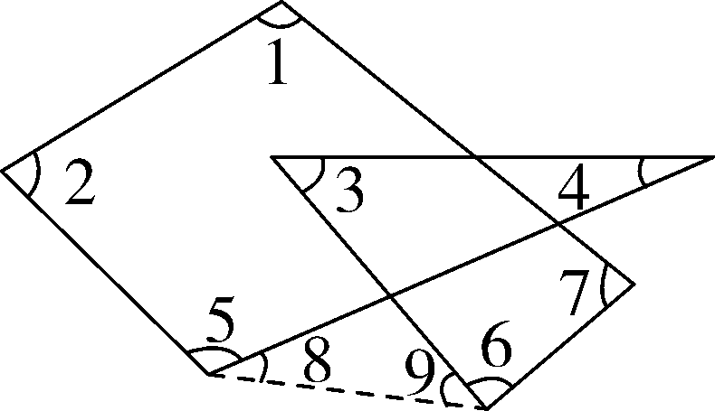
解析：如图，∵∠3＋∠4＝∠8＋∠9，∴∠1＋∠2＋∠3＋∠4＋∠5＋∠6＋∠7＝∠1＋∠2＋∠8＋∠9＋∠5＋∠6＋∠7＝五边形的内角和＝540°，故选B.
方法总结：本题考查了灵活运用五边形的内角和定理和三角形内外角关系．根据图形特点，将问题转化为熟知的问题，体现了转化思想的优越性．
【类型四】 利用方程和不等式确定多边形的边数
 一个同学在进行多边形的内角和计算时，求得内角和为1125°，当他发现错了以后，重新检查，发现少算了一个内角，问这个内角是多少度？他求的是几边形的内角和？
解析：本题首先由题意找出不等关系列出不等式，进而求出这一内角的取值范围；然后可确定这一内角的度数，进一步得出这个多边形的边数．
解：设此多边形的内角和为x，则有1125°＜x＜1125°＋180°，即180°×6＋45°＜x＜180°×7＋45°，因为x为多边形的内角和，所以它是180°的倍数，所以x＝180°×7＝1260°.所以7＋2＝9，1260°－1125°＝135°.因此，漏加的这个内角是135°，这个多边形是九边形．
方法总结：解题的关键是由题意列出不等式求出这个多边形的边数．
探究点二：多边形的外角和
【类型一】 已知各相等外角的度数，求多边形的边数
 正多边形的一个外角等于36°，则该多边形是正( )
A．八边形 B．九边形
C．十边形 D．十一边形
解析：正多边形的边数为360°÷36°＝10，则这个多边形是正十边形．故选C.
方法总结：如果已知正多边形的一个外角，求边数可直接利用外角和除以这个角即可．
【类型二】 多边形内角和与外角和的综合运用
 一个多边形的内角和与外角和的和为540°，则它是( )
A．五边形 B．四边形
C．三角形 D．不能确定
解析：设这个多边形的边数为n，则依题意可得(n－2)×180°＋360°＝540°，解得n＝3，∴这个多边形是三角形．故选C.
方法总结：熟练掌握多边形的内角和定理及外角和定理，解题的关键是由已知等量关系列出方程从而解决问题．
三、板书设计
多边形的内角和与外角和
1．性质：多边形的内角和等于(n－2)·180°；多边形的外角和等于360°.
2．多边形的边数与内角和、外角和的关系：
(1)n边形的内角和等于(n－2)·180°(n≥3，n是正整数)，可见多边形内角和与边数n有关，每增加1条边，内角和增加180°.
(2)多边形的外角和等于360°，与边数的多少无关.3.正n边形：正n边形的内角的度数为，外角的度数为.
本节课先引导学生用分割的方法得到四边形内角和，再探究多边形的内角和，然后采用完全开放的探究，每步探究先让学生尝试，把学生推到主动位置，放手让学生自己学习，教学过程主要靠学生自己去完成，尽可能做到让学生在“活动”中学习，在“主动”中发展，在“合作”中增知，在“探究”中创新．要充分体现学生学习的自主性：规律让学生自主发现，方法让学生自主寻找，思路让学生自主探究，问题让学生自主解决．

新课标第一网系列资料 www.xkb1.com 新课标第一网不用注册，免费下载！

